Федеральное государственное бюджетное образовательное учреждение высшего образования «Российская академия народного хозяйства и государственной службы при Президенте Российской Федерации».

## Кафедра «Прикладная Информатика»

ОТЧЕТ

О ПРОДЕЛАННОЙ ЛАБОРАТОРНОЙ РАБОТЕ №3

по курсу «Методология и современные средства создания баз данных»

Выполнил: студент группы

ИК-731

**(наименование группы)**

***Соколов Дмитрий Александрович***

**(Ф.И.О.)**

## Нижний Новгород

**2025 г.**

ЛАБОРАТОРНАЯ РАБОТА № 3

«Построение диаграммы декомпозиции второго уровня в нотации IDEF0»

Цель работы:

1. построить диаграмму декомпозиции второго уровня в нотации IDEF0

Декомпозиция - это разделение сложного объекта, системы, задачи на составные части, элементы.

С помощью диаграммы декомпозиции первого уровня покажем, из каких более мелких работ состоит работа «Деятельность предприятия по предоставлению услуг технического обслуживания и ремонта автомобилей». В данной работе были выделены следующие дочерние работы:

|  |  |
| --- | --- |
| **Работы** | **Что включает?** |
| Приём и диагностика автомобилей | Приём и диагностика автомобилей Осмотр автомобиля, оформление заказа, запись данных о клиенте и неисправностях |
| Ремонт и обслуживание автомобилей | Выполнение ремонтных и сервисных работ, замена деталей |
| Учёт запчастей и снабжение | Контроль остатков, заказ недостающих деталей у поставщиков |
| Финансовое и административное управление | Контроль финансов, кадров, документов, планирование, взаимодействие с клиентами |

После выделения основных работ и декомпозиции получилась следующая диаграмма:

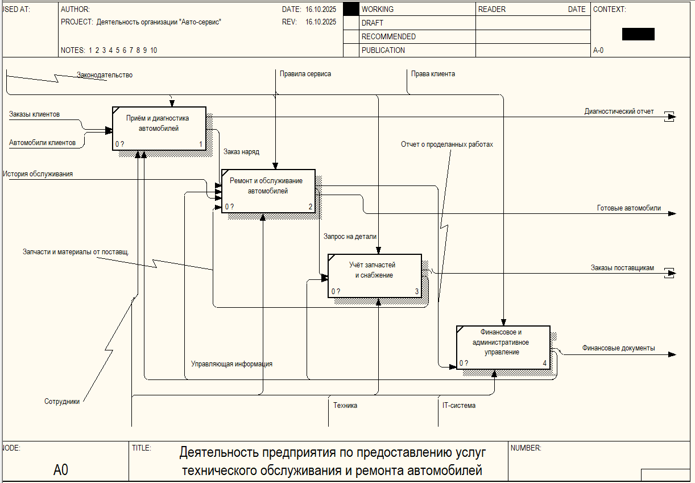

Рисунок 1 – Декомпозиция 2 уровня

Также были проведены соединения работ между собой.

**Описание декомпозиции 1 уровня:**

**A1 - Приём и диагностика автомобилей**

Вход: заказы клиентов, автомобили клиентов; Выход: диагностический отчёт, заказ-наряд

**А2 -Ремонт и обслуживание автомобилей**

Вход: заказ-наряд, запасные части, история обслуживания; Выход: готовый автомобиль, отчёт о работах

**А3-Учёт запчастей и снабжение**

Вход: запросы на детали, поставки; Выход: заказы у поставщиков, полученные запчасти

**А4-Финансовое и административное управление**

Вход: законодательство, отчёты о работах; Выход: финансовые документы, управленческая информация

**Связи между работами:**

A1 → A2 - передаёт заказ-наряд и результаты диагностики.

A2 → A3 - формирует запрос на запасные части.

A3 → A2 - поставляет детали и материалы для ремонта.

A2 → A4 - передаёт отчёты о проделанных работах.

A4 → A1, A2, A3 - передаёт управляющую информацию, планы и нормы обслуживания.

A1, A2, A3, A4 → внешние выходы - “готовые автомобили”, “финансовые документы”, “отчёты”.

Механизмы: сотрудники, техника, it-система – используются всеми работами.

Управление: законодательство, правила сервиса и правила клиента– используются всеми работами**.**

Также была проведена модификация декомпозиции 2 уровня, для более удобного чтения диаграммы:

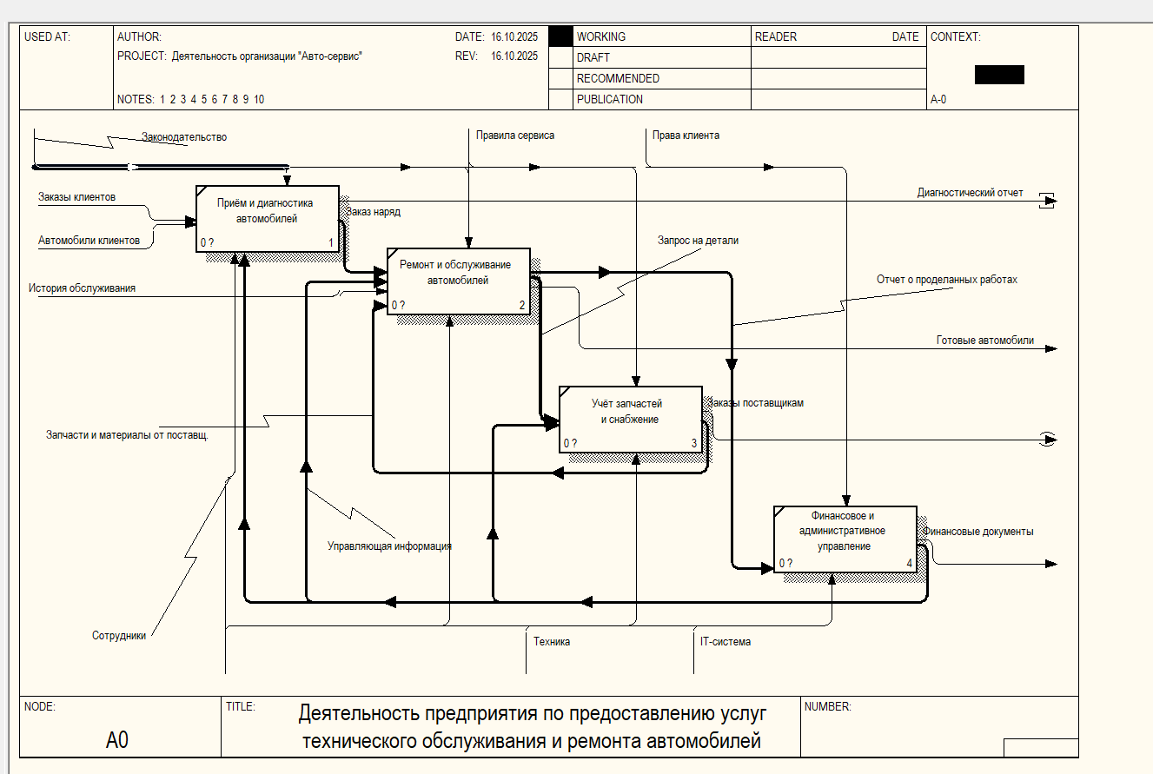

Рисунок 3 – Модифицированная декомпозиция

Вывод

В ходе лабораторной работы была выполнена декомпозиция деятельности автосервиса и построена диаграмма второго уровня в нотации IDEF0.

На основе контекстной модели были выделены основные работы, отражающие ключевые бизнес-процессы предприятия: приём и диагностика, ремонт, снабжение и управление.

Выполненная декомпозиция позволила детально рассмотреть взаимодействие подразделений и определить информационные потоки между ними.

Построенные диаграммы дают целостное представление о структуре и организации работы автосервиса. Полученные результаты могут быть использованы при дальнейшем проектировании базы данных и автоматизации процессов обслуживания клиентов.